余热生辉写人生

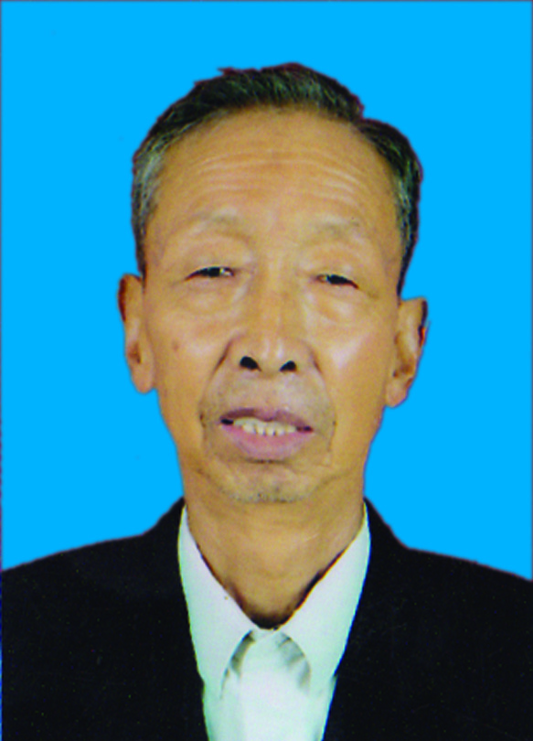
李世栋，男，现年72岁，庆城县退休教师。37年来，先后在蔡口集、太白梁等4个边远山区乡村的中小学任教，1982年荣获省“园丁奖”光荣称号。退休10多年来，他仍然担任着城区3所小学的校外辅导员。多年来，他背上照相机，骑着自行车进农村进社区入学校，采写新闻稿件，宣传身边的好人好事和城乡的新变化、新发展，颂扬真善美，引导教育人们讲文明树新风。还在小区建起阅报栏，更换报纸，持续在网上发表各类稿件。他采写的讴歌太白梁林中教师桑作樑的《他一心扑在职业教育上》，被《甘肃日报》刊登；采写的颂扬冰淋岔乡夷家湾村83岁高龄老人李廷玺《老有所为的“义务调解员”》一稿，被国家级刊物《老人天地》刊登，被评为优秀稿件；采写的《我看教师生活的变迁》被省委宣传部评为二等奖，并收编在《时代旋律》一书之中；采写的《救救这位可怜的山区小女孩》一文，使小女孩获得社会的救助，重新返回学校读书。他扎根山区，教书育人，古稀晚年，倾心新闻宣传，专为他人做嫁衣的精神，被广大群众广为称赞。

大山深处的“暖月亮”

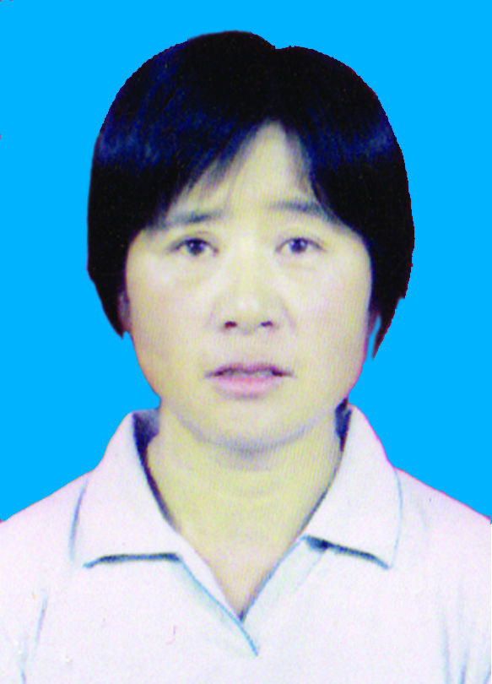
杜玉铭，女，现年42岁，华池县怀安乡宋嘴子村乡村医生。自从1994年当医生以来, 她以山区农民所特有的那份顽强拼搏、自强不息的崇高品格，长年坚持为妇女姐妹和乡亲邻里治病，从无怨言。2004年底，住在半山上的村民杨生茂突发尿结石，为了给他治病，杜玉铭每天得来回跑2趟，走得最快时也得两个多小时。当时已经离大年三十只有两天时间了，而杨生茂的病情却还没度过危险期，她狠了狠心，索性住在了杨家，直到杨生茂病情得到稳定，她才回家，已经是正月初五了。一个多月后,杨生茂痊愈,她却分文未收出诊费。二十年来，她以一副瘦弱的肩膀，担负着十里八村村民的健康，赢得了广大村民的信任、爱戴和好评，大家都亲切地称她为大山深处的“暖月亮”。

美德在小事中闪光

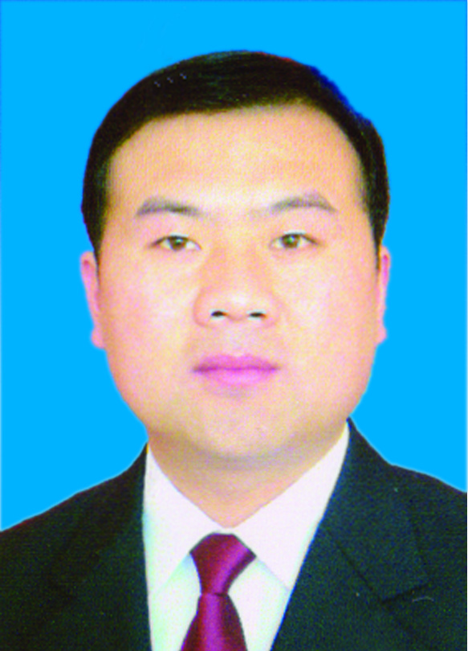
张茂龙，男，现年33岁，共青团正宁县委书记。多年来，他立足本职，心系社会，关心弱势群体，热衷为他人排忧解难，用真情的付出诠释乐于助人的真谛。2001年春节，在去南京探亲的火车上，两名乘客发生纠纷，一名乘客突然拿出水果刀准备向另一名乘客刺去，他疾步上前，一把将水果刀夺下，化险为夷，并协助乘警妥善的处理了纠纷。2006年，他把价值1.8万元的衣物捐赠给了家境贫困的少数民族孩子。先后资助贫困学生10多名，帮扶留守儿童680名，筹资善款45万元，救助贫困学生300多名。2007年，他积极创新思路，大胆探索，用“零学费”入学的方式，使农村初高中辍学学生接受职业技术教育。先后有300多名农村青年在山东德州跃华学校学习深造。正宁团县委也被团中央、国家农业部授予“全国服务农村青年增收成才先进集体”荣誉称号。2007年他被授予全省第二届优秀青年卫士荣誉称号，2008年被评为全省优秀团干部荣誉称号。

特殊岗位诠释执法为民

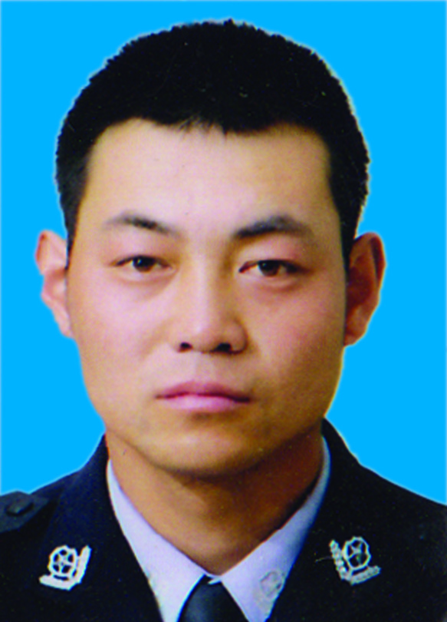
王兴红，男，现年25岁，合水县公安局城区交通协助管理工作。工作以来，他凭着对公安交通管理的满腔热血和高度的责任感，忠实地履行着人民警察的誓言。2008年10月11日他接到通报，有一名盗窃摩托车的嫌疑人正向他执勤的方向逃来。接到通报后，他发现有一名男子神色慌张，便立即让其停下，该人将他推倒在地，向前继续逃窜，他拼命追上嫌疑人并将其扑到在地，死死按住不放。此时嫌疑人突然掏出匕首朝他大腿、腹部猛刺数刀，在多处受伤、血流不止的情况下，他毅然死死的抱住嫌疑人的腰，直到同事赶到将嫌疑人制服，他才用手捂住自己血流不止的大腿，前往医院救治。他不畏强暴、挺身而出的见义勇为事迹被群众广为传诵，赢得了社会各界对协警的普遍赞誉，2009年11月他被甘肃省委、甘肃省人民政府评为“全省见义勇为先进个人”。

舍生取义的百姓英雄

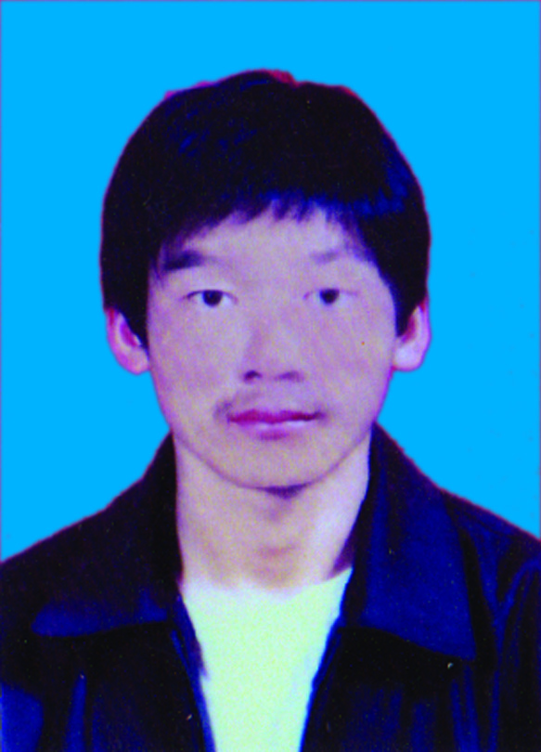
李继仁，男，系镇原县上肖乡村民。因勇救落水夫妻，献出了他年轻宝贵的生命。李继仁为人憨厚诚信，乐于助人，吃苦耐劳，孝敬父母，群众威信极高。2009年8月6日下午，在天津打工的甘肃省庆阳籍青年李继仁和妻子一起去天津菜市场买东西，走到门口时，听见卫津河边有呼救声。循声赶过去，看见一男一女在河里挣扎着。有人落水，李继仁只给妻子说了一句“快报警”，连衣服也顾不上脱就跳下水去，不会游泳的他首先挣扎着将落水女子推到岸边，然后又冲向落水男子。由于体力不支和河岸陡立难以攀爬，他和落水的男子一同溺水身亡。他为救一对落水夫妻献出了年轻生命，谱写了一曲大义之歌。2009年，在天津市公安局、天津市见义勇为协会举办的第七届“津城百姓英雄”评选活动中，李继仁因不懂水性断然跳河救人的大义之举当选为“津城百姓英雄”。

坚持诚信经营 一心回馈社会
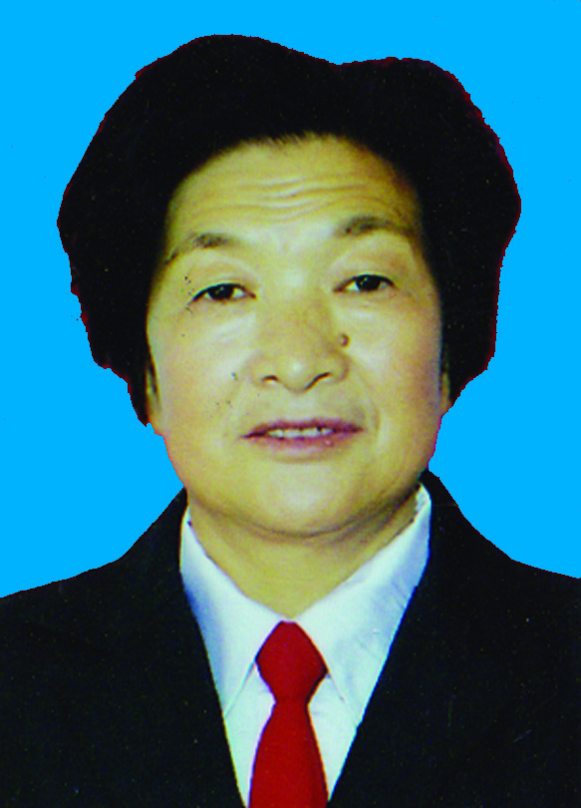
赵金凤，女，现年58岁，庆城县凤荣商贸有限责任公司经理。20多年来，她始终坚持“信誉第一，顾客至上”的经营原则，在商品的采购、仓贮、经营中严格把关，自觉抵制“三无”商品、过期商品、失效和变质商品、假冒伪劣商品。在日常经营中，坚持热情待客，买卖公平、童叟无欺，质优价廉，诚实守信，货真价实的原则，健全了售后服务制度，落实了对消费者的承诺，受到广大消费者的赞赏。多年来，已累计向国家上缴税金120多万元。先后捐资130多万元用于修桥、抗灾、救助贫困群众和失学儿童。2004年，她拿出自己多年的积蓄，捐资40万元修建两座过水桥。2004年8月18日晚一场特大暴雨把大桥冲毁，她又贷款25万元，重新修复了两座桥，当地群众为了感谢她，把这两座桥取名为“金凤桥”。2006年3月她被评为全国“三八”红旗手。

勤奋创业 诚信经营

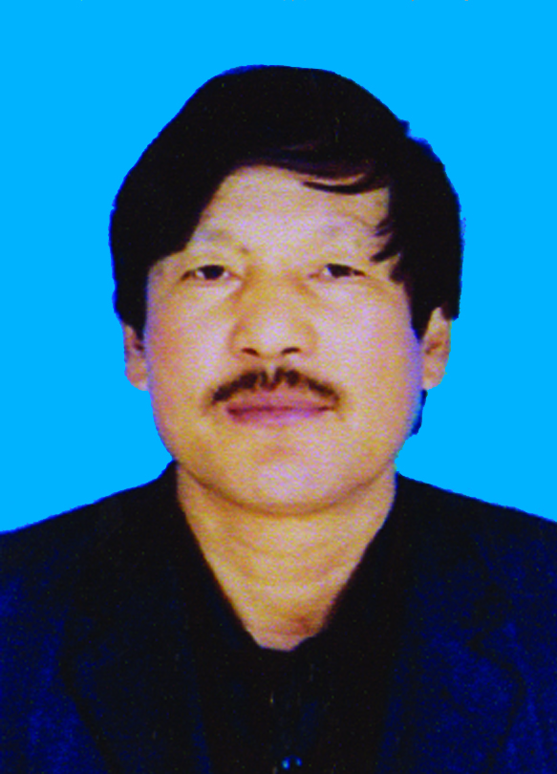
张文礼，男，现年50岁，宁县富星宾馆经理。他从小家境贫寒，四岁时父亲去世，16岁招工成为一名汽修工，后来改行做运输生意。因为他诚实守信，很快赢得了客商的信赖，积累了创业的第一桶金。2004年，投资建成了宁县富星宾馆。宾馆始终坚持诚实守信、至诚服务的经营理念，很快得到了社会各界的认可和赞誉，营业收入稳步提高。2004年，宾馆接待了几位外国客人，回国后，他们特意发了一封感谢信，信中说道：“他们所到之处，很少会有县级宾馆会提供如此亲切，尽善尽美，待顾客如家人的服务”。2006年，宾馆来了一位丢失了钱包、证件和行李的湖南籍客商，他不但安排了客人的食宿，还热心地帮助他找回了遗失的物品，令湖南籍客商感谢不已。由于他的诚信经营，宾馆被评定为“甘肃商业名牌企业”等荣誉称号。

教师的标兵 巾帼的楷模


贾彩梅，女，现年46岁，庆城县庆华小学校长，庆城县小学部唯一省“特级教师”。二十多年来，她常常因一节课的教学设计而冥思苦想、反复琢磨；往往因一个课题的完善而披星戴月、艰辛实践。摸索总结出“自学发现法”、“引探质疑法”等教学方法。为了进行“学生创新能力培养的心理问题研究”，她自费7600元，先后带上课题组到驿马、土桥、环县等我市11所中小学，抽取不同层面的2353名学生、184位教师进行问卷调查，研究构建出创造性教学方法。1995年，她抱病带领学校军乐队进行了半个月的迎送解放军拉练演习而晕倒，住院没几天，她那瘦弱的身影又出现在校园。2004年任教务主任的她又因工作劳累再次住院，术后她又忍着伤痛回校筹备艺术节……
二十多年，她用执著与奉献在岁月的记事本上留下了闪光的足迹。2003年她被评为甘肃省新理念新教法教学竞赛评委，2006年荣获全国“巾帼建功标兵”，2007年担任中央教科所研究员。

无悔的选择

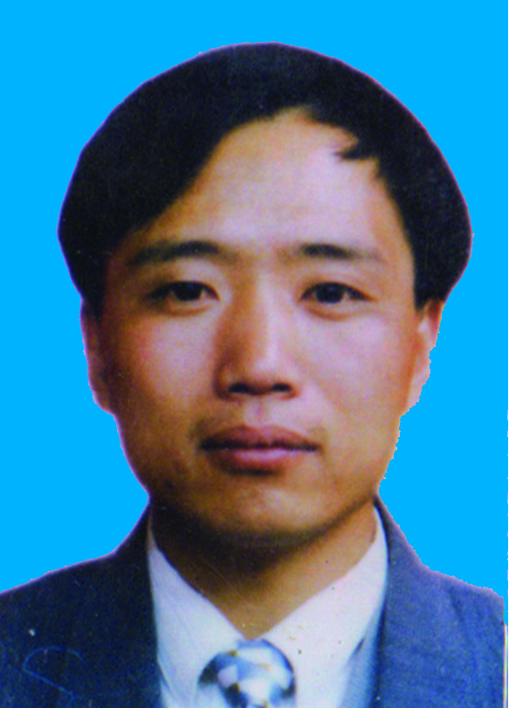
杨正功，男，现年43岁，华池县人民医院副院长、内科主任。他始终保持着良好的医德风尚，怀着对病人深深的爱，默默耕耘、无私奉献,展现出新时期共产党员的光辉形象。2006年，上完夜班刚回到家中，接到通知“一位重度有机磷中毒病人，生命垂危”。他立即赶到病房，了解病情，指挥医护人员给病人洗胃、吸痰、插洗皮肤、用解毒药等抢救措施。直到凌晨十二点，他才吃了一桶方便面，然后继续指导抢救病人，第二天早晨八点，病人病情得到了控制，他才离开病房，整整用了32个小时。多年来，他每天诊治门诊病人50多人次，每年收治住院病人1000余例，抢救危重病人100余人次，几乎没有休息和节假日，每天工作10小时以上。在业务工作方面，他积极开展新业务、新技术，成为医院的骨干和学科带头人，先后发表《输血器闭式胸腹腔引流术226例分析》等论文10余篇，其中三篇论文获“优秀论文”奖。他的事迹被编入《世界优秀专家人才名典》。

植根家乡播科技 一片真情帮民富
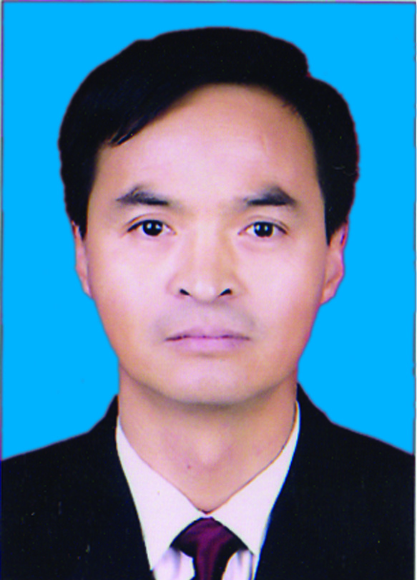
梁鹏伟，男，现年40岁，合水县农牧局副局长、减负办主任。高中毕业回乡务农期间，他在自己家承包地里种过西瓜，栽过烤烟，经受过试验失败和挫折，但他坚信科学种田才能产出高效益，才能脱贫致富。1990年种植3.4亩烤烟纯收入5200元，一亩白黄瓜，一亩西瓜收入3700元，两项收入8900元，震动了乡亲，成为四邻八乡农民公认的“田秀才”。1991年，他被保送到甘肃农业大学农学系学习。毕业后，分配到原柳沟乡农技农经服务站工作。从此，他把自己所学全部用到了以“冬季日光温室、早春塑料大棚、夏季地膜商品菜、秋延后大棚蔬菜”栽培技术推广工作中。1999年至2006年，他就蔬菜生产一项累计引进新技术、新品种试验17项，推广设施蔬菜栽培新技术8项，为父老乡亲增加经济收入100多万元。他撰写的《日光温室蔬菜生产茬口安排》、《日光温室蔬菜立体种植模式》等科技论文被《科技鑫报》刊登。2000年荣获省级农业产业化青年领头人称号， 2001年荣获全国青年星火带头人标兵称号。

用爱撑起一个家
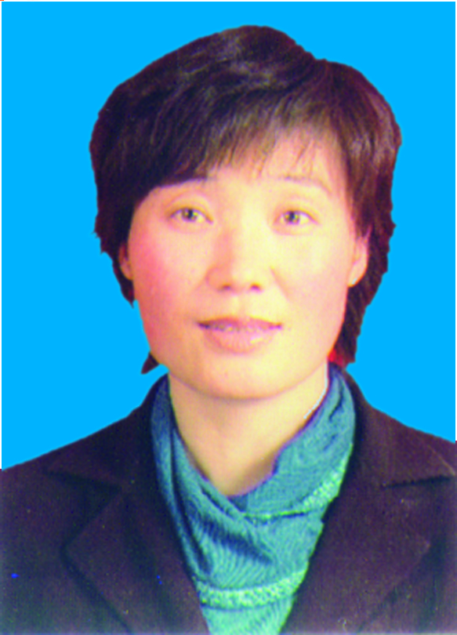
第小妮，女，现年36岁，西峰区北大街社区居民，无固定职业。2002年，她的丈夫因车祸导致高位瘫痪。从此，她独自承担起了赚钱养家，照顾孩子和丈夫的重担。丈夫出院后卧床不起，大小便失禁，她一边伺候完全丧失生活自理能力的丈夫，照顾上学的孩子，一边忙着找工作。由于家庭的特殊性，她找了在邮局当临时邮递员的工作，比较灵活，可以照顾孩子和丈夫，但这一份工作挣的钱实在太少，于是她又找了份晚上在家做香包和刺绣的活来补贴家用。8年来，生活的重担没有压垮这个看似柔弱的女人，她对瘫痪的丈夫不离不弃，无怨无悔、细心体贴地照顾，每天都给丈夫按摩、擦洗。8年如一日，现在丈夫的身体健康状况良好，儿子已经上初中，学习成绩优秀，生活虽然很艰辛，但她总是乐观、积极地面对生活，把一个三口之家经营的充满幸福。

真情孝义感天地

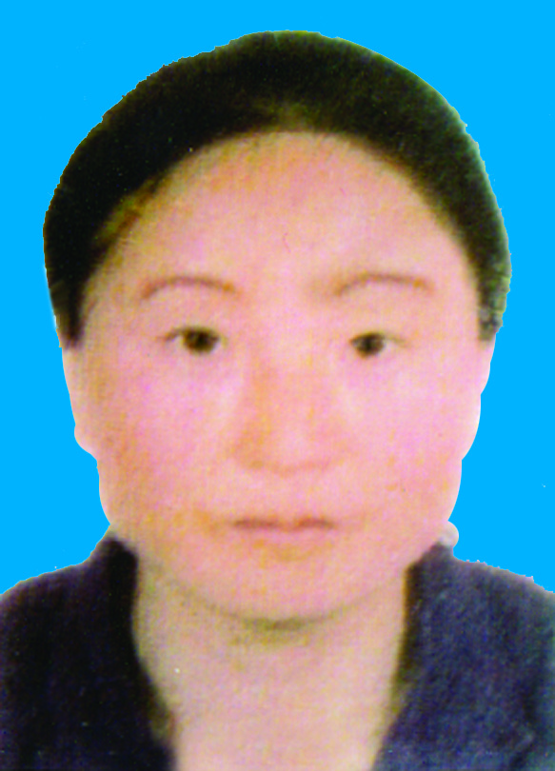
张彩花，女，现年36岁，环县车道乡王西掌村人。1995年，21岁的她嫁给了同村的陈志昇，陈志昇家中有4个兄弟，老大成家后分家单过，老二先天双目失明，老三1980年在一场事故中夭亡，其母也因此精神失常，其父又重病缠身。为了生活，丈夫长年外出打工，她独自一人担起家里所有的农活，照顾公婆、兄长和年幼的孩子。婆婆疯癫后，吃喝拉撒都在窑洞里，除了伺候婆婆，双目失明的兄长性情孤僻，很少理睬人，她用省下来的钱帮兄长买了一台收音机，慢慢地兄长开始话多了起来。2003年，双目失明的兄长不小心跌下了水窖，致使小腿骨折，为了不让丈夫担心，她没有给在外务工的丈夫打电话，她不顾外人的闲言碎语，硬是一个人背着兄长往返医院好几次，治好了兄长的腿伤。她十几年如一日，任劳任怨地孝顺疯癫的婆婆、善待双目失明的兄长，成为十里八乡有名的好儿媳。

